INDEX HYPOTEČNÍCH ÚVĚRŮ | FIXINDEX
INDEX PODÍLOVÝCH FONDŮ | INDEX TYPICKÉHO INVESTORA
INDEX VOLNÝCH PENĚZ DOMÁCNOSTÍ
POV INDEX
INDEX SPOTŘEBITELSKÝCH ÚVĚRŮ
INDEX FINANČNÍ GRAMOTNOSTI
INDEX OČEKÁVANÝCH CEN PŘI PRODEJI NEMOVITOSTI

O společnosti Broker Consulting

Broker Consulting je jednou z největších společností na českém a slovenském trhu, která poskytuje služby v oblasti financí a realit. Od roku 1998 získala důvěru více než 600 000 klientů. Poskytuje také služby přes 4 000 firmám. Distribuci služeb zajišťuje přibližně 2 000 konzultantů (profesionální konzultanti, zaměstnanci, konzultanti v zapracování v ČR i SR) ve více než 100 kancelářích a 40 franšízových pobočkách OK POINT. Společnost uvedla na český a slovenský trh řadu inovací. Jednalo se například o investice do otevřených podílových fondů se zamykáním zisků nebo unikátní produkty životního dopojištění, které umožňují pojistit smrt a invaliditu za zlomek obvyklých cen. Bankovní, finanční a realitní služby společně, to je OK POINT, který přináší společnost Broker Consulting ve spolupráci s mBank a MONETA Money Bank. Více na bcas.cz, okpointy.cz, okpoint.tv a na realityspolu.cz. Navštivte také náš Facebook a LinkedIN Broker Consulting a Facebook a LinkedIN OK POINTů.

Růst úroků z hypotečních úvěrů nabírá rychlejší tempo, v dubnu jejich průměrná hodnota poskočila o 0,12 procentních bodů na 2,12 %

Praha, 18. května 2021 – Dubnové výsledky Broker Consulting Indexu hypotečních úvěrů naplno odrážejí avizované zvyšování úrokových sazeb. Průměrné sazby se oproti březnu zvýšily o 0,12 procentních bodů na 2,12 %. Jejich růst tak nabírá rychlejší tempo, které v podobě zdražení měsíčních splátek pocítí nejen klienti, kteří si chtějí vzít hypotéku, ale i ti stávající, kterým končí fixace úrokové sazby.

„Vývoj úrokových sazeb v posledních měsících jasně potvrdil, že sazbám pod 2 % definitivně odzvonilo. Už v dubnu se začaly pomalu zvedat, nicméně od počátku května nabírá jejich růst stále větší obrátky. Dnes už se diskuze nevede o tom, kdy se sazby začnou zvyšovat, ale o tom, kdy se jejich zvyšování zastaví,“ komentuje aktuální vývoj Martin Novák, hlavní analytik Broker Consulting.

Velká změna na hypotečním trhu

Tou je bezpochyby skokový nárůst úrokových sazeb u většiny velkých i malých poskytovatelů napříč celým hypotečním trhem. Až do konce dubna se spíše jednalo o kosmetické úpravy úrokových lístků, jejichž výsledkem byl nárůst nanejvýš o 0,1 procentního bodu, navíc pouze u delších fixací. Nyní však poskytovatelé úvěrů začínají jeden po druhém zvedat úrokové sazby o něco razantněji a někteří z nich současně přistupují i k úpravě systému slev na těchto sazbách.

Zdražení splátek hypotéky i o 500 korun měsíčně

Pro klienty tato změna znamená jediné – vzroste jim měsíční splátka hypotéky. Na průměrném hypotečním úvěru 2 870 000 Kč činí 0,3% rozdíl v úrokové sazbě celých 500 korun na každé měsíční splátce. Zatímco zdražení hypoték se dříve projevovalo zejména u bonitnějších klientů s vyššími úvěry, s ohledem na růst cen nemovitostí, který byl v loňském roce poměrně značný, se letošní zdražení citelně dotkne všech klientů s hypotékou. „Na pozoru by se měli mít i stávající klienti bank, kterým končí fixace úrokové sazby. Ti se musí připravit na to, že jim jejich banka pro další období již nebude moct ani chtít nabídnout sazbu pod 2 %,“ upozorňuje Jaroslav Metlička, ředitel OK POINTu v Karlových Varech.

Růst úrokových sazeb jako reakce na rostoucí výnos státních dluhopisů i na možnou snahu bank o ochlazení hypotečního trhu

Důvodů zvyšování úrokových sazeb se nabízí hned několik. Prvním z nich je zvyšování nákladů v podobě rostoucích cen na kapitálových trzích, kde mimo jiné lze sledovat růst výnosu do splatnosti u státních dluhopisů, a to jak se splatností na 5, tak i na 10 let. Jedním z dalších důvodů mohou být kapacitní opatření bank, které se tak zvyšováním cen mohou snažit trochu utlumit zájem klientů, a celkově tak "zchladit" hypoteční trh. Podle údajů Ministerstva pro místní rozvoj, které spolu s ČNB poskytuje oficiální statistiky za celý trh, totiž banky poskytly jen za první čtvrtletí tohoto roku hypoteční úvěry za téměř 100 mld. korun. V porovnání s loňským rokem, během něhož bylo hypoték sjednáno za 245 mld. korun, jsou dosavadní výsledky naprosto rekordní. Přesněji řečeno, jedná se o meziroční nárůst o neuvěřitelných 82 %. Dramaticky se také zvyšuje průměrná výše hypotečního úvěru, která zase úzce souvisí s růstem cen nemovitostí.

„Zvyšování úrokových sazeb bude mít samozřejmě dopad na další zájem Čechů o pořízení hypoték, který je prozatím enormně vysoký. Jsem také přesvědčen, že rozvolňování protiepidemických opatření a možností cestování mírně utlumí zájem lidí řešit vlastní bydlení či nákup nemovitostí. Bude zajímavé sledovat, jak moc a jak rychle se tyto faktory projeví v nejbližších měsících, a hlavně pak v prázdninovém období,“ uzavírá Novák.

POZN.: Graf dubnového Indexu hypotečních úvěrů je k dispozici na následující straně

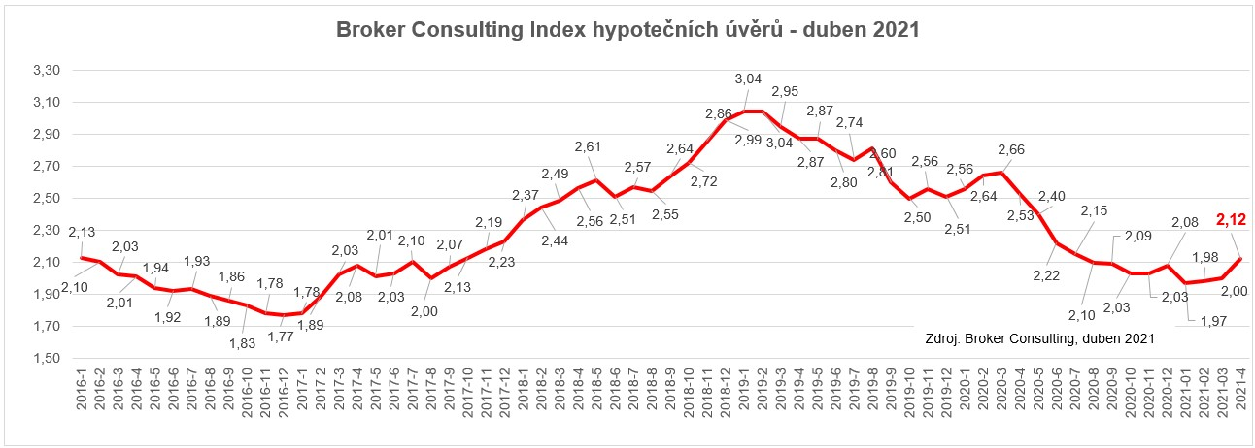

Poznámka pro média: Broker Consulting Indexy je možné volně publikovat pouze s označením „Broker Consulting Index“ (např. Broker Consulting index hypotéčních úvěrů). Více informací najdete též na webu https://www.bcas.cz/onas/pro-media/.

Broker Consulting Index hypotečních úvěrů je analytický nástroj, který ukazuje průměrnou úrokovou sazbu u hypotéčních úvěrů, jež zprostředkovali konzultanti Broker Consulting a pobočky OK POINT u kteréhokoli poskytovatele hypotečních úvěrů. Jedná se o vážený aritmetický průměr, kdy hlavní vahou je objem úvěru. Tedy čím vyšší úvěr, tím jeho sazba do indexu vstupuje větší vahou. Výhodou metody výpočtu je skutečnost, že se do statistiky dostávají pouze skutečně schválené úvěry, a to bez výjimky všechny.
Nemůže tak dojít ke zkreslení informací a index není závislý na dodávkách třetích stran. V principu se index počítá ze sazeb, které jsou v danou chvíli pro daného klienta nejnižší na trhu nebo se nejnižší hranici přibližují, neboť klient si vybírá z mnoha možností, které mu trh v danou chvíli nabízí. A většinou si vybírá právě nejnižší sazbu úvěru, který i v jiných parametrech splňuje jejich podmínky. Broker Consulting ročně zprostředkuje úvěry v objemu přesahujícím 13 miliard korun.

Kontakt pro média:

Tereza Kunová
Specialistka PR a externí komunikace
Mobil: +420 731 537 716
E-mail: tereza.kunova@bcas.cz

